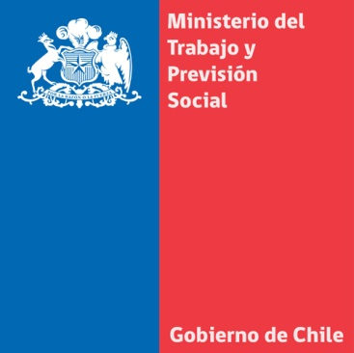
MINISTRA JAVIERA BLANCO DESTACA ALTO CUMPLIMIENTO DEL GOBIERNO EN LOS PRIMEROS 100 DÍAS
- La secretaria de Estado dijo en Antofagasta que la actual administración se está haciendo cargo de un proceso de desaceleración económica que el gobierno anterior “no fue capaz de revertir”.
Antofagasta, 24 de junio de 2014. La Ministra del Trabajo y Previsión Social, Javiera Blanco, afirmó que el Gobierno está avanzando por terminar la desigualdad que existe en el país, no sólo en materia laboral sino que todas las áreas, en una visita a la Región de Antofagasta.
En la oportunidad, la secretaria de Estado, junto al intendente, Valentín Volta; el director del IPS, Patricio Coronado, y el seremi del Trabajo, Pablo Rojas, realizó un balance regional de la entrega del Aporte Familiar Permanente, que alcanzó al 98%, además del Bono Invierno y la restitución de la Pensión Básica Solidaria, medidas contenidas entre las 56 para los primeros 100 días de Gobierno.
“Estamos dando cuenta de un Gobierno que avanza, no solo en el cumplimiento de las metas sino que en le ejecución efectiva de ellas. Hoy, a través del Instituto de Previsión Social, le podemos decir a todos los chilenos y chilenas que hoy tenemos un 98% de cumpliendo de lo que es el pago de la Asignación Familiar Permanente”, señaló la Ministra Javiera Blanco.
Agregó que a nivel nacional “350 mil pensionados recuperaron su Bono Invierno. Por eso estamos muy contentos, porque esa meta se ha cumplido y vamos a seguir avanzando en tantas otra materias”.
La autoridad explicó las reformas educacional, tributaria y política, también se suma la laboral, considerado el cuarto pilar del Gobierno de la Presidenta Michelle Bachelet. “Yo creo que lo importante hoy día es que estamos dando una señal como Gobierno, que nuestro norte final común es tener un Chile con más igualdad, con menos brechas de desigualdad, que nos permitan hablar de inclusión”.
Consultada por cómo se vienen las cifras de empleo para el segundo semestre, la Ministra Blanco aclaró que se desde el 2012 que se arrastra un proceso de desaceleración económica, que la actual administración se está haciendo cargo con la Agenda de Productividad, Innovación y Crecimiento y también en materia energética.
“Este es un proceso que el Gobierno anterior no fue capaz de revertir a tiempo, producto que hubo tardanza en varias políticas: energéticas y de innovación. Que son anuncios importantes que la Presidenta (Bachelet) ha destinado su esfuerzo durante estos primeros días. En materia laboral, además, vamos a iniciar un proceso importante de capacitación, a través del Programa Más Capaz, que es otra de las tareas cumplidas durante los primeros 100 días, que nos va a permitir llegar 300 mil mujeres y 150 mil jóvenes inactivos”, señaló.
Respecto a las reformas laborales, la secretaria de Estado dijo que “nos van a permitir hablar de igualdad en un plano que es muy importante, que son las simetrías en lo laboral, entre trabajadores y empleadores. Y también buscar erradicar esas brechas enormes en materia previsional, porque hoy sabemos que el costo de pasar de la activa a la pasiva es muy alto”.

